抗凝血小分子药物——岩藻糖基化硫酸软骨素九糖的开发
项目简介
研发背景：抗凝血药物的临床应用极为广泛，在骨科手术，心脏手术，抗脑卒中等方面具有数十年的使用历史。肝素类药物，包括目前大范围应用的低分子肝素与合成肝素等是针对诸多临床适应症不可替代的抗凝血药物。作为肝素结构上的类似物，岩藻糖基化硫酸软骨素(FuCS)是近年来被重点关注的具有抗凝血活性的新结构分子。其可从天然海参中提取得到，深入的天然产物化学研究表明FuCS九糖片段具有与市售低分子量肝素相当的抗凝血活性，且已观测到此类结构多糖的口服抗凝活性。继续研究这一新结构多糖的抗凝活性机制并对相关分子结构进行优化是开发新一代类肝素抗凝药物的必要举措。
前景预测：肝素的抗凝活性极为出色，目前每年的全球销售额可达数十亿美元并继续保持着较高的增长率。但由于其口服无活性的性质，使得相关临床应用仅局限于医院等专业医疗机构。另一方面，肝素的潜在出血风险是限制肝素大范围应用的另一问题。我们所研究的FuCS九糖是肝素寡糖的结构类似物，同属于糖胺聚糖家族，但由于FuCS独特的化学结构，使得其具有口服抗凝活性，且药理活性机制表明其可选择性激活内源性凝血通路，因而在出血倾向方面相比肝素具有更高的安全性。项目团队开发了一种可以简便合成FuCS九糖的化学合成工艺。这一工艺的实现可以提高FuCS的可获得性，降低目标药物的获取难度，并且保障其后续开发中的质控水平。该工艺是支撑目前FuCS分子库建立、后期药物筛选与中式放大的最优合成路线，应用前景广阔。
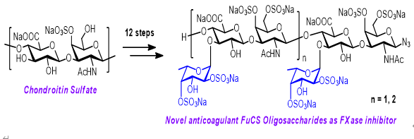
项目团队
团队由药学院李中军教授领导。李教授是北京大学天然药物与仿生药物国家重点实验室学术委员会成员，北京大学药学院学术委员会成员，其在糖类药物的基础研究与技术开发方面具有30年的实操经验。获得包括施维雅科学奖在内的众多学术荣誉，发表超过150篇SCI论文，拥有超过20项授权发明专利。团队成员包括3名副教授，1名讲师，5名博士研究生及10名硕士研究生。李教授领导的团队与国内领先的疫苗生产企业康希诺生物股份公司保持密切的合作关系；李教授本人曾长期担任上市公司——深圳信立泰股份公司的独立董事；李教授曾开发一条红景天苷的合成工艺并成功实现了技术转让。李教授在国内糖化学与糖类药物领域积累了深厚的学术经验，拥有广泛的人际关系。
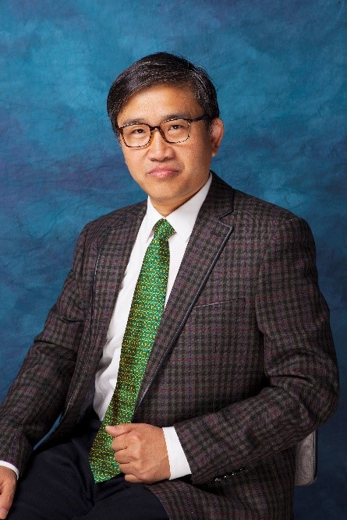
应用范围
临床抗凝血用，包括手术抗凝血，居家日常抗凝血使用等。
项目阶段
候选药物（细胞水平研究阶段）。
知识产权
已申报两项中国发明专利：
1、 岩藻糖基化硫酸软骨素寡糖及其制备方法、组合物和用途，申请号：2018107787336
2、 岩藻糖基化硫酸软骨素寡糖糖簇及其制备方法，申请号2017103131376
合作方式
技术入股、技术转让。
联系方式
邮箱：lixinran@bjmu.edu.cn

